Identifikasi Penerapan ERP Dan Resiko Managemen Pada Rumah Sakit Umum Daerah
(Studi Kasus RSUD Dr Samratulangi Tondano Kabupaten Minahasa dari Sulawesi Utara)
Frendy Rocky Rumambi¹, Citra Amalia², Rully Alexander ³
¹²³ Magister Teknik Informatika, Universitas Atma Jaya Yogyakarta
Jalan Babarsari Yogyakarta 55281 Indonesia
frensrumambi@gmail.com, citra.chicit@gmail.com, rully@gmail.com

Abstrak— Teknologi informasi berpengaruh besar di semua bidang salah satunya bidang kesehatan yang dibuktikan dengan teknologi dapat membantu pelayanan kesehatan berupa pemeriksaan, diagnosis, perawatan, dan pengambilan keputusan. Peran teknologi informasi di bidang kesehatan dapat memberikan pelayanan yang maksimal dan mengatasi resiko. Tujuan penelitian ini adalah untuk mengetahui bagaimana penerapan ERP dan managemen resiko pada rumah sakit. Disimpulkan bahwa sistem ERP berhasil diterapkan dibidang kesehatan namun terdapat resiko menyangkut pelayanan. Sistem ERP dapat meningkatkan pelayanan kesehatan. Kurangnya penelitian dibidang ini, diharapkan dapat menyelidiki penggunaan ERP di bidang kesehatan dan penerapan managemen resiko. Kesimpulanya, penggunaan sistem ERP pada rumah sakit belum di terapkan secara keseluruhan, banyak fungsi klinis maupun database pada bagian kesehatan pada rumah sakit belum terintegrasi, sistem hanya berfokus pada fungsi registrasi dan administrasi dibandingkan fungsi klinis, banyak terdapat resiko yang dihadapi penyedia layanan kesehatan terutama mengenai pelayanan. Faktor ketersediaan teknologi dan SDM berpengaruh terhadap penerapan sistem ERP dan managemen resiko.

Keywords— Teknologi Informasi, Rumah Sakit, ERP, Managemen Resiko, Proses Bisnis, Integrasi.

- pendahuluan
Teknologi informasi telah dengan cepat merambah ke sektor kesehatan. Hal itu terbukti bahwa teknologi dapat memberikan dampak yang positive terhadap pelayanan kesehatan kepada masyarakat berupa pemeriksaan, diagnosis, perawatan, menindaklanjuti dan sampai pada pengambilan keputusan medis [1]. Pengaruh teknologi informasi bersumber dari pengetahuan, pengalaman, keterampilan, status komputerisasi, sikap professional serta keyakinan positif atau negatif mereka tentang sistem yang berjalan dalam sebuah Rumah Sakit (RS). Hal inilah yang akan berdampak pada keberhasilan pelaksanaan dan penggunaan sistem tersebut [2].
Dari hasil survei yang dilakukan dapat dilihat bahwa RSUD Dr Samratulangi Tondano Kabupaten Minahasa Sulawesi Utara belum menerapkan sistem ERP secara keseluruhan. Pihak RS mengunakan sistem billing berupa SIRS untuk menangani semua proses yang ada dalam sebuah rumah sakit, mulai dari proses registrasi pasien, pemeriksaan kesehatan dan sampai pada proses managemen[3].
Sistem yang digunakan saat ini belum terintegrasi secara keseluruhan, sistem yang berjalan hanya terdapat pada dua bidang saja yaitu bagian registrasi data pasien dan bagian administrasi. Untuk meningkatkan kualitas dan kinerja karyawan dalam memberikan pelayanan kesehatan, maka sebuah instansi kesehatan terlebih khusus rumah sakit harus memiliki sebuah sistem yang terpadu[4],[5].
Dalam proses pelayanannya pengguna sistem banyak mengalami kendala ketika mengoprasikannya [6]. Masalah yang sering di jumpai adalah informasi data pasien terkadang tidak akurat, berbagai fungsi yang ada dalam sebuah sistem tidak berjalan sebagaimana mestinya dan pengguna lebih memilih menggunakan cara manual ketika mengalami kendala atau error. Tentunya hal ini sangat berpengaruh pada kwalitas pelayanan kesehatandan dapat menimbulkan berbagai macam resiko di kedepan nanti. Berdasarkan beberapa masalah tersebut, peneliti mengambil kasus ini untuk mengidentifikasi penerapan ERP dan resiko managemen pada rumah sakit daerah [7].
Informasi dan integrasi merupakan aspek penting dari industri kesehatan. Penggunaan TI telah didorong oleh keinginan untuk mengurangi biaya, meningkatkan daya saing di sektor kesehatan, dan untuk meningkatkan layanan kesehatan pribadi yang dipersonalisasi. Maka dari itu Teknologi Informasi (TI) menjadi salah satu sumber daya utama dan menjadi salah satu poin terpenting dalam pelayanan kesehatan di rumah sakit [8].
Penelitian ini dilakukan untuk mengetahui bagaimana penerapan ERP di bidang kesehatan, bagaimana sistem ini dapat digunakan dan bagiamana penanganan resiko managemendalam memperbaiki layanan kesehatan dan keslamatan pasien. Penggunaan Teknologi Informasi (TI) informasi dalam Rumah Sakit (RS) bisa di jadikan suatu komponenutamauntuk mengurangi kesalahan informasi [9], meningkatkan komunikasi penyedia layanan kesehatandan meningkatkan kualitas pelayananuntuk mencapai suatu tujuan tertentu [10].
Melihat pentinganya ERP dan managemen resikodi bidang kesehatan, maka penelitian ini dilakukan untuk mencari cara demi memperbaiki layanan kesehatan dengan menerapkan sistem ERP dan managemen resiko [11].
Secara umum, lingkungan bisnis saat ini telah mengambil bentuk yang berbeda, dan sistem ERP sangat penting dalam meningkatkan efisiensi organisasi dan pengambilan keputusan strategisnya[12]. Namun, dalam menerapkan ERP di lingkungan kesehatan akan menghadapi beberapa tantangan seperti jangka waktu yang lama dan resiko yang harus di hadapi dalam melakukan implementasi sistem[13].
Berbagai bidang kesehatan di seluruh dunia menghadapi tantangan, seperti meningkatnya biaya layanan kesehatan. Penemuan selanjutnya adalah tingkat populasi yang menurun yang mencerminkan layanan di bidang kesehatan mengalami berbagai kendala dan mengakibatkan kwalitas pelayanan kesehatan kepada masyarakat berkurang[14][15]. Selanjutnya, pengelolaan industri kesehatan melibatkan beberapa unsur kepentingan, seperti pemerintah, dokter, penyedia layanan dan pengguna[16].
Penelitian ini berfokus pada bagaimana sistem ERP dan managemen resiko di terapkan dan digunakan dalam organisasi kesehatan untuk meningkatkan efisiensi kinerja mereka. Organisasi kesehatan tradisional menggunakan sistem informasi terpisah[17]. Oleh karena itu, organisasi ini ditantang untuk berbagi informasi penting di antara entitas yang berbeda[18]. Studi ini juga menyoroti manfaat ERP dan managemen resiko bagi organisasi kesehatan seperti Rumah Sakit (RS).
Manfaat yang peneliti peroleh dari penelitian ini adalah dapatmengetahui mengenai faktor-faktor apa saja yang mempengaruhi penerapan sistem ERP dan managemen resiko, memberikan saran serta solusi dalam penerapan managemen resiko dan pengembangan ERP kedepan nanti [19] [20].
- Studi Literatur
- Teknologi Informasi
Teknologi Informasi (TI) adalah suatu studi perancangan, penerapan, pengembangan, dukungan atau manajemen sistem informasi berbasis teknologi komputer, yang berkaitan denganhardware (perangkat keras) dan software (perangkat lunak komputer)[21][22]. TI mencangkup fasilitas yang terdiri dari perangkat keras dan perangkat lunak yang dapat mendukung dan meningkatkan pekerjaan manusia dalam hal bidang informasi sehingga menghasilkan Sesutu yang berkualitas [23].
- Rumah Sakit
Rumah Sakit (RS) adalah suatu instansi yang memberikan pelayanan kesehatan bagi masyarakat. Rumah sakit sebagai tempat untuk masyarakat untuk berobat sehingga mutu pelayanan di rumah sakit terutama di setiap polikliniknya merupakan indikator penting bagi baik-buruknya rumah sakit. Penilaian rumah sakit berdasarkan dari pelayanan yang diberikan kepada masyarakt yaitu dari kinerja para dokter, perawat, bagian pendaftaran atau administasi, staf rumah sakit, apoteker serta seluruh kinerja pada managemen rumah sakit [24]. Rumah sakit yang merupakan penyelenggaraan kesehatan tentunya harus memberikan pelayanan yang prima kepada masyarakat. Konstitusi Indonesia No. 44 pasal 52 ayat 1 Tahun 2009 mengenai proses kerja rumah sakit[25][26]. Sebagai sarana penyelenggaraan kesehatan, Departemen Kesehatan RI menerbitkan kebijakan untuk peningkatan mutu kesehatan bagi masyarakat sesuai dengan Peraturan Menteri Kesehatan Republik Indonesia Nomor 1171/MENKES/PER/VI/2011 pasal 1 Ayat 1 [27].
- Integrasi System Informasi Rumah Sakit
Integrasi Sistem Informasi pada Rumah Sakit adalah system secara komputerisasi yang menjadi suatu kesatuan yang memproses disetiap bagian dan dijadikan satu dan terkordinasi untuk alur proses bisnis pada rumah sakit berupa pelaporan dan prosedur administrasi untuk mendukung kinerja dan memperoleh informasi secara cepat dalam intensitas waktu [28], tepat dan akurat untuk mengatasi terjadinya human error. Sistem Informasi Manajemen (SIM) berbasis komputer merupakan system support atau bahkan primary untuk proses manajemen rumah sakit [29].
- Enterprise Resource Planning (ERP)
Enterprise Resource Planning (ERP) digunakan untuk institusi besar, salah satunya rumah sakit. ERP merupakan sistem informasi atau perancangan software untuk perusahaan besar manufaktur dan jasa yang dapat mengintegrasikan dan memberikan enable pada proses bisnis yang berhubungan di berbagai bidang diddalamnya, produksi, maupun distribusi di perusahaan bersangkutan [30][31].
Secara garis besar, Enterprise Resource Planning bisa digambarkan sebagai alat untuk manajemen perusahaan untuk menyeimbangkan persediaan dan permintaan perusahaan secara keseluruhan, system ini memberikan relasi antara customer dan supplier dalam manajemen rantai pasok, untuk mengadopsi proses-proses bisnis dalam pengambilan keputusan, dan mengintegrasikan seluruh bagian yang ada didalam perusahaan berupa sales, marketing, manufacturing, operations, logistics, purchasing, finance, newproduct development, dan human resources[32]. Sehingga bisnis dapat berjalan dengan tingkat pelayanan pelanggan dan produktifitas yang tinggi, biaya dan inventory yang lebih rendah, dan menyediakan dasar untuk e-commerce yang efektif [33].
- Konsep Enterprise Resource Planning (ERP)
Industri kesehatan sangat bergantung pada pelanggan dan informasi yang berkaitan dengan pelanggan, apotek dan penyedia layanan lainnya [34][35]. Karena persaingan di antara penyedia layanan kesehatan, organisasi kesehatan telah berubah dengan cepat dalam beberapa tahun terakhir dalam upaya meningkatkan efektivitas dan efisiensi pemberian layanan kesehatan [36].
Rumah sakit telah mengubah struktur organisasi mereka, merekomendasikan sebuah sistem perencanaan dan pengendalian pusat untuk mengelola transformasi dan proses yang terkait [37][38]. Peran manajemen pengetahuan cukup signifikan dan sistem ERP yang direncanakan untuk organisasi pengiriman layanan kesehatan [39].
Sistem dalam Enterprise Resource Planning adalah suatu bagian lengkap perangkat lunak yang terkomputerisasi dalam perusahaan seperti rumah sakit yang memungkinkan organisasi untuk melihat informasi tentang keseluruhan organisasi [40] yang bertujuan untuk menyediakan perangkat lunak terpadu tunggal untuk menangani beberapa fungsi perusahaan termasuk keuangan, sumber daya manusia, manufaktur, manajemen material, dan penjualan dan distribusi ERPsistem adalah program [41].
Dalam kasus ini mereka melaporkan hasil tinjauan mereka tentang ERP [42] dan mendefinisikan bahwa berdasarkan disain ERP adalah sistem tingkat operasional. Di sisi lain menilai sistem ERP sebagai kemajuan teknologi informasi yang paling banyak terjadi [43].
- Enterprise Resource Planning(ERP) Di Bidang Kesehatan
Organisasi kesehatan menangani sejumlah besar informasi yang mereka andalkan untuk menjalankan layanan mereka. Misalnya, rumah sakit menangani data dari berbagai departemen, beberapa di antaranya harus dibagi agar bisa memberikan layanan. Informasi tersebut digunakan secara berbeda sesuai fungsi departemen, seperti pengendalian dan perencanaan. Oleh karena itu, penting untuk membuat informasi ini dapat diakses oleh departemen yang tepat pada waktu yang tepat [44].
Karena informasi merupakan bagian penting dari sistem kesehatan, maka sistem ini dapat memudahan tugas dokter, perawat, pasien, dan tugas perawatan pasien. Sistem terpadu akan memungkinkan organisasi kesehatan mengkoordinasikan manajemen dan mendukung efisiensi perawatan pasien [45].
Menurut penelitian yang ada beberapa ahli berpendapat bahwa banyak lingkungan bisnis telah berubah, termasuk juga sektor kesehatan. Oleh karena itu, ERP dapat membantu sektor kesehatan dengan meningkatkan integrasi proses dan layanan, konsep dasar ERP ditunjukkan pada Gambar 1.

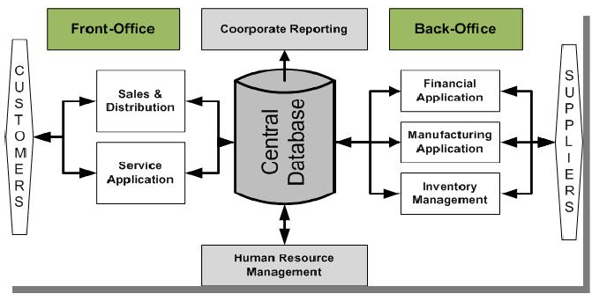
Gambar 1.Konsep Dasar ERP Secara Umum

Sistem ERP dapat membantu organisasi kesehatan untuk memfasilitasi administrasi layanan mereka melalui akses berbagai sistem informasi ERP di lokasi yang berbeda. Mampu mengakses informasi medis sangat penting bagi persaudaraan kesehatan karena membantu mereka menjadi efisien dan efektif [46].
- Managemen Resiko Rumah Sakit
Manajemen risiko rumah sakit adalah suatu kegiatan melakukan analisis resiko dan evaluasi untuk mengurangi dan menghilangkan dampak risiko dalam bisnis proses dan manajemen berjalannya kegiatan pelayanan masyarakat dibidang kesehatan dalam rumah sakit dan manajemen sumber daya di rumah sakit serta asset rumah sakit dan rantai pasok di rumah sakit.
Manajemen Risiko terintegrasi didalam Enterprise Resource Planning terhadap proses anaisis identifikasi, penilaian, tata kelola risiko di rumah sakit yang berpotensial memberikan dampak buruk terhadap penilaian rumah sakit oleh masyarakat. Manajemen risiko diintegrasikan dan diterapkan untuk keseluruhan proses kerja rumah sakit.
Jika risiko sudah diidentifikasi dan diurutkan secara tepat, maka proses ini akan membantu rumah sakit untuk mengurangi dampak yang akan diperoleh dari resiko yang terdeteksi, selanjutnya dilakukan perbaikan dalam dampak dari resiko tersebut dan dilakukan pengambilan keputusan untuk menyelesaikan resiko yang terdeteksi untu mencapaikeseimbangan optimal antara risiko, keuntungan dan biaya, untuk konsep managemen resiko dapat dilihat pada gambar 2.
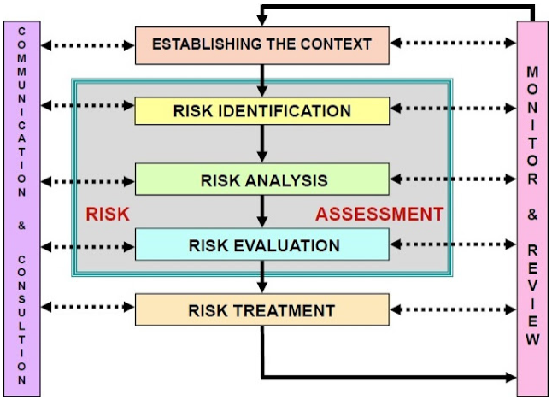
Gambar 2. Konsep Managemen Resiko
- Managemen Resiko Rumah Sakit
Mangaemen Resiko Rumah Sakit menyangkut keselamatan pasien yang artinya rumah sakit membuat pelayanan terhadap pasien lebih baik lagi yang meliputi resiko pasien, analisis, identifikasi dan pengelolaan [47]. Dalam hal ini managemen resiko Rumah Sakit mempelajari insiden dan tindak lanjutnya serta penerapan solusi untuk meminimalkan dan menghilangkan adanya risiko dan mencegah terjadinya dampak yang akan terjadi [48][49].
Risiko adalah suatu yang didapatkan dari pengambilan keputusan atau kinerja yang tidak tepat yang terjadi yang dapat berpengaruh negatif terhadap perusahaan. Pengaruhnya dapat berdampak terhadap kondisi:
- Sumber Daya (human and capital)
- Produk dan jasa , atau
- Pelanggan, dapat juga berdampak eksternal terhadap masyarakat, pasar atau lingkungan.
- Sumber Daya (human and capital)
- Produk
- Jasa
- Pelanggan
- Rantai Pasok
- Manajemen perusahaan
- Production
- Pemasaran

Kategori resiko yang terdapat di rumah sakit (Categoriesof Risk) atau pada perusahaan besar lainnyaadalah sebagai berikut:
- Patient care care-related risks
- Medical staff staff-related risks
- Employee Employee-related risks
- Property Property-related risks
- Financial risks
- Other risks
Dalam menagangani managemen resiko, pihak RS harus mampu menerapkan sistem yang yang tepat untuk mengelola semua fungsi-fungsi manajemen risikonya termasuk melakukan perbaikan sistem dan tata kelola klinis. Semua resiko yang ada pada RS berkaitan erat dengan keselamatan, seperti keselamatan pasien, tuntutan litigasi klinis, keluhan atau komplain, dan keamanan dan keselamatan kerja.
- Identifikasi Resiko
Identifikasi risiko adalah identifikasi situasi yang dapat menyebabkan dampak resiko, ancaman atau kerugian financial maupun nonfinansial bagi rumah sakit. Identifikasi akan membantu untuk mengambil langkah-langkah yang akan diterapkan pihak manajemen rumah sakit terhadap risiko tersebut.
Pendekatan terhadap identifikasi risiko meliputi:
- Brainstorming atau bertukar pikiran
- Mapping out proses dan prosedur di rumah sakit dan menanyakan kepada pegawai tentang identifikasi risiko pada setiap bagian.
- Membuat rincian risiko dan menanyakan kembali sebagai umpan balik.
Penilaian risiko (Risk Assesment) merupakan proses untuk membantu pihak manajemen dalam melakukan penilaian tentang risiko yang akan dihadapi. Hal ini memberikan kemampuan untuk mengontrol tingkat dan dampak dari risiko. Rumah Sakit harus memiliki standar program Risk Assessment tahunan, yakni Risk Register sebagai berikut:
- Risiko yang teridentifikasi dalam kurun waktu 1 tahun.
- Informasi insiden pasien, klaim litigasi dan komplain, investigasi eksternal dan internal, external assessments dan akreditasi.
- Informasi potensial risiko maupun risiko actual (menggunakan RCA&FMEA).
- Manfaat Managemen Resiko Terintegrasi
Manfaat manajemen risiko terintegrasi dalam ERP untuk rumah sakit adalah sebagai berikut:
- Informasi yang didapat lebih rinci dan lengkap pada risiko sehingga tingkatan risiko terhadap pasien dapatdinilai dengan tepat.
- Mempelajari salah satu area risiko sehingga dapat diterapkan pada area risiko lainnya.
- Pendekatan dilakukan secara konsisten untuk identifikasi, analisis dan investigasi pada semua risiko, yaitu menggunakan Root Cause Analysis (RCA).
- Membantu manajemen rumah sakit dalam standar-standar yang diterapkan, serta kebutuhan tata kelola klinis.
- Memberikan perencanaanpada Rumah Sakituntuk menghadapi ketidakpastian, penanganan dampak dari kejadian yang tidak diharapkan, dan meningkatkan kepercayaan masyarakat terhadap rumah sakit.
Alat untuk melakukan penilaian resiko yang digunakan dalam menangani risiko yang terjadi adalah sebagai berikut:
- Risk Matrix Grading
- Root Cause Analysis
- Failure Mode and Effect Analysis
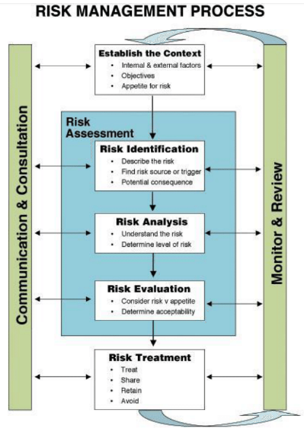
Gambar 3.Risk Managemen Process
- TAHAPAN PENELITIAN
Penelitian ini dilakukan untuk identifikasi bagaimana sistem ERP digunakan dalam organisasi kesehatan dan bagaimana penggunaannya untuk meningkatkan efisiensi kinerja di RSUD Dr Samratulangi Tondano sehingga dapat berpengaruh dan berdampak baik terhadap pihak rumah sakit dan pasien serta masyarakat. Tahapan penelitian yang dilakukan peneliti menjelaskan tentang langkah-langkah yang dilakukan pada peneliti ini. Tahapan penelitian dapat dilihat dari Gambar 4 berikut:

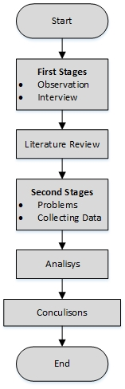
Gambar 4. Langkah-Langkah Penelitian
- METODELOGI PENELITIAN
Dalam studi ini dilakukan obeservasi, tinjauan pustaka, menganalisa masalah yang ada dan melakukan analisa. Tinjauan literatur juga didefinisikan sebagai metode untuk mengidentifikasi, menilai dan menganalisis studi primer yang diterbitkan untuk menjawab pertanyaan penelitian.
Oleh karena itu, ulasan literatur adalah studi penelitian yang dilakukan untuk berbagai alasan, seperti menentukan seberapa banyak yang diketahui tentang sebuah topik dan menjawab pertanyaan penelitian tentang penelitian yang ada mengenai subjek ini yang di teliti [50].
Tinjauan literatur juga dapat menjelaskan dan menemukan jawaban atas pertanyaan penelitian, menggambarkan kegiatan dalam bentuk yang berbeda, seperti gambar, grafik dan sebagainya, untuk membuat hubungan antara dan menggambarkan kegiatan. Tinjauan literatur yang ketat mengidentifikasi aspek terpenting dari penelitian ini dan menempatkan kutipan dengan benar.
Mengenai kesimpulan tinjauan literatur, beberapa ahli mengamati bahwa tinjauan literatur bertujuan untuk mengidentifikasi pengetahuan yang ada tentang subjek atau pertanyaan penelitian, yang berfungsi untuk mengatur literatur yang relevan untuk digunakan dalam penelitian ini. Penelitian sebelumnya dipindai dan diperiksa untuk data yang akan menjawab pertanyaan penelitian. Perpustakaan digital digunakan untuk menemukan jurnal yang relevan dengan penelitian.
Dalam studi ini, pustaka yang digunakan antara lain ialah Google Scholar, IEEE, Ilmu Pengetahuan Langsung, Web of Science. Pencarian panduan dalam penyusunan jurnal ini di awali dengan mencari artikel di Google Scholar, dengan menggunakan string pencarian "sistem ERP kesehatan", dari hasil pencarian artikel menunjukkan bahwa topik tersebutmasih sedikit, yang artinya peran ERP di bidang kesehatan harus mendapat perhatian lebih.
- PEMBAHASAN
Penerapan sistem ERP di bidang kesehatan dapat membawa sebuah perubahan yang cepat, memimpin organisasi yang relevan dan dapat merespons kebutuhan pasar saat ini. Namun di dalam penerapan sistem ERP pihak rumah sakit akan menghadapi masalah manajemen yang serius, yang terutama disebabkan oleh banyaknya informasi yang dihasilkan setiap hari, meningkatnya biaya persediaan, kegagalan sensus pasien, pembayaran medis, kurangnya staf khusus dan lain sebagianya.
Dalam penerapan sistem ERP maka di perlukan sebuah integrasi database yang secara umum bertujuan untuk menghubungan masing-masing database yang terdapat pada satu atau lebih bidang kesehatan yang ada dalam sebuah rumah sakit. Dalam sebuah proses pertukaran database, data yang ada pada sebuah system tidak boleh hilang, rusak ataupun sulit di akses. Integrasi database juga harus mempunyai sebuah struktur yang kompleks dan efesien.
- Hasil Penelitian
Berbagai macam masalah teridentifikasi dalam proses penerapan. Masalah tersebut dikelompokkan ke dalam tujuh domain yaitu data, teknologi, proses bisnis, kognisi personel, kapabilitas personel, manajemen, dan lingkungan. Pengelompokan masalah kedalam domain tidak dilakukan dalam sekaliproses tetapi melalui proses yang iterative, hal ini dapat dilihat pada tabel 1.
TABEL I
Hasil Temuan
No | Domain | Masalah | Keterangan
1 | Data | Ketersediaan | Kesulitan dalam mengumpulkan data standar dasar di rumah sakit
1 | Data | Format | Data dasar masih data hardcopy
2 | Teknologi | Ketersediaan | Komputer tidak tersedia disemua divisi rumah sakit
2 | Teknologi | Kualitas | Jaringan internet kurang memadai
2 | Teknologi | Kesesuaian | Teknologi yang ada tidak sesuai dengan sistem
3 | Proses bisnis | Penyesuaian | Masalah dalam menyesuaikan proses bisnis dan sistem yang dijalankan rumah sakit
3 | Proses bisnis | Pendampingan | SDM yang kurang memadai sebagai pendamping implementasi dan penerapan sistem
4 | Kognisi personel | Respons | SDM kurang bersemangat dalam merespons kehadiran sistem baru yang di gunakan
4 | Kognisi personel | Konsistensi | SDMkurang aktif dalam menjalankansistem
5 | Kapabilitas personel | Kemampuan | Keterampilan SDM dalam menggunakan system informasisangat kurang
5 | Kapabilitas personel | Pelatihan | Tidak adanya pelatihan dan sertifikasi dalam penggunaan sistem
6 | Manajemen | Sosisalisasi | Manajemenrumah sakit tidak memberikan sosialisasi penggunakan sistem secara tepat
6 | Manajemen | Delegasi | Kesulitan dalam mendelegasikan pekerjaan kepada SDM yang ditunjuk
6 | Manajemen | Mobilisasi | Manajemen tidak mendukungSDM untuk menggunakan  Sistem yang ada
6 | Manajemen | Evaluasi | Tidak ada evaluasi terhadap pengoperasian sistem
6 | Manajemen | Konsistensi | Tidak adanya keputusan yang diterapkan untuk menunjang pelayanan
6 | Manajemen | Penghargaan | Tidak ada skema penghargaan dalam penggunakan sistem
7 | Lingkungan | Utilitas | Utilitas listrik kurang memadai
7 | Lingkungan | Jarak geografis | Jarak rumah sakit kurang strategis
- Integrasi Database
Keuntungan integrasi database dalam sebuah rumah sakit adalah dapat mempermudah berbagi data antara bagian registrasi pasien, administrasi, polinik dan sampai pada pengelolaan managemen keuangan. Contoh penggunaan integrasi database adalah sistem registrasi pasien pada loket rumah sakit dimana sistem itu berkaitan dengan registrasi atau pendaftaran pasien, namun pada sistem tersebut juga terdapat data-data pasien yang kompleks.
Dengan adanya integrasi database di rumah sakit maka semua data pasien dapat dengan mudah ditemukan dan tidak perlu menambahkan data baru. Sistem yang sering digunakan pihak RSUD Dr Samratulangi Tondano, dapat dilihat pada gambar 5.

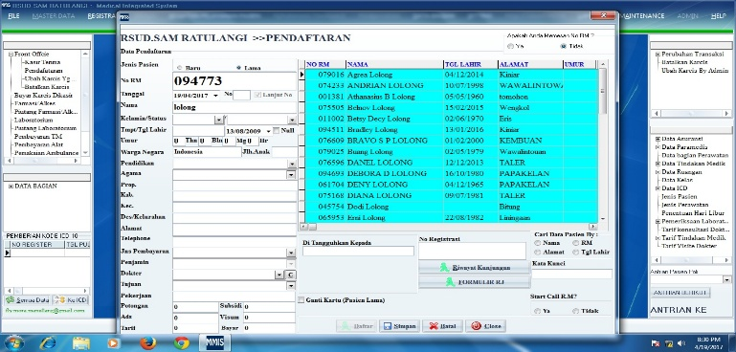
Gambar 5. Tampilan Menu Sistem Registrasi Rumah Sakit
- Proses Bisnis
Proses bisnis adalah kumpulan aktivitas kegiatan yang terstruktur dan saling terkait dalam menyelesaikan suatu masalah dan yang menghasilkan produk atau output untuk tujuan tertentu[51]. Proses bisnis dapat dibagi menjadi beberapa subproses yang setiap elemen memiliki atribut tersendiri namun juga memberikan berkontribusi untuk mencapai tujuan dari setiap superprosesnya. Berikut ini adalah beberapa karakteristik umum dalam proses bisnis
- Definitif merupakan sebuah proses bisnis yang tidak dapat diubah karena ini merupakan data final yang memiliki batasan, inputan, serta output yang jelas.
- Urutan adalah proses bisnis yang terurut secara tepat sesuai dengan tahapan yang ditetapkan.
- Pelanggan adalah subjek dalam sebuah proses bisnis yang memiliki keluaran dan dapat diproses.
- Nilai tambah adalahtransformasi yang terjadi dalam proses bisnis memberikan nilai lebih pada dapat menerima.
- Keterkaitan adalah suatu hal yang memiliki keterikatan antara satu dan lain dan kesatuan yang utuh.
- Fungsi silang adalahproses fungsi yang diterapkan secra silang pada subjek atau objek dan proses lain.
Selanjutnya adalah salah satu proses bisnis yang sering terjadi di RSUD Dr Samratulangi Tondano, dapat dilihat pada gambar 9-11 di bawah ini.

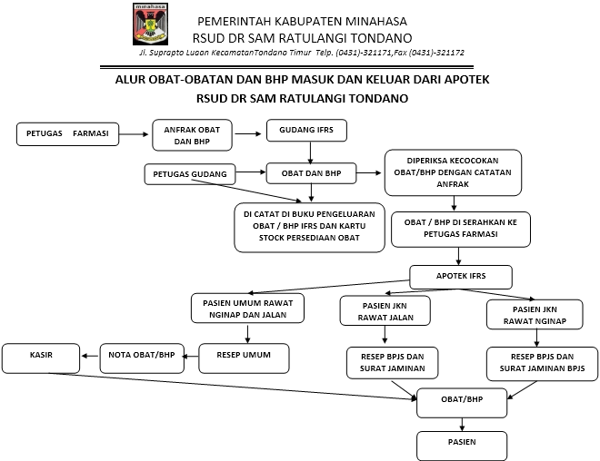
Gambar 9. Alur Transaksi Obat Yang Masuk dan Keluar Dari Apotek

Proses bisnis secara umum menjadi menjadi sembilan layer utama yaitu operational layer,service component layer, service layer, bussines proses layer, customer layer, integration layer, quality of service layer, information architecture &business intellegence layer dan governance layer.

Operational Layer merupakan kumpulan aplikasi yang mendukung sistem dalam menjalankan proses bisnis, dalam layer ini berisikan beberapa sistem perangkat lunak yang antara lain terdiri dari basis data, aplikasi transaksi dan aplikasi operasional sehari-hari dari perusahaan. Layer ini adalah layer yang mendefinisikan semua kebutuhan sistem informasi untuk menunjang proses bisnis dari perusahaan.

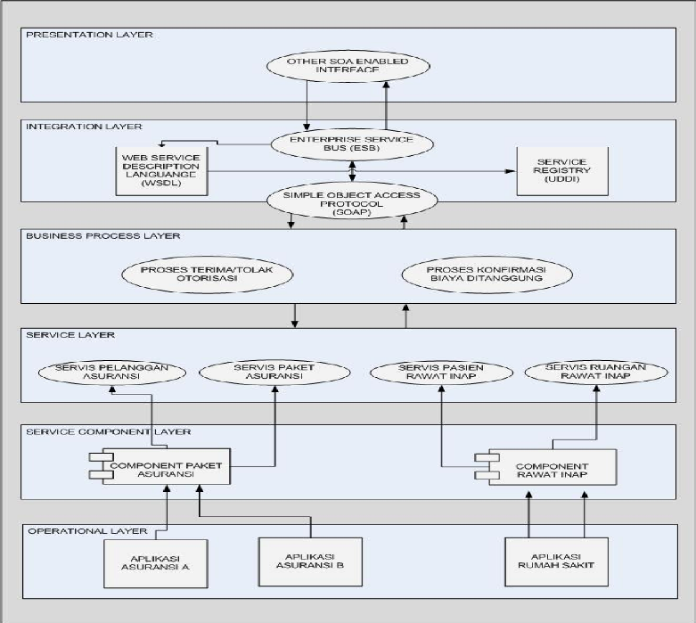
Gambar.10 Rancangan Arsitektur Sistem Informasi Manajemen Rumah Sakit Terintegrasi

- Service Component Layer berisi aplikasi-aplikasi yang mengenkapsulasi aplikasi yang ada pada operational layer untuk dijadikan komponen pada servis.
- Service Layer berisikan semua servis yang tercipta merupakan abstraksi dari proses bisnis yang ada dari pada perusahaan. Wujud dari layer ini adalah web service dan XML (extensible markup languange).
- Consumer Layer lapisan ini menjadi perantara atau jembatan komunikasi antara business process layer dengan pengguna sistem melalui portal atau business to business (B2B).
- Integration Layer pada layer ini tercipta suatu integrasi antara servis yang membentuk suatu Enterprise Service Bus (ESB). Dalam layer ini akan dilakukan penggabungan dari kedua proses bisnis yang ada sehingga menciptakan suatu proses bisnis baru dalam sistem tagihan untuk pasien asuransi pada rumah.
- Quality of Service Layer ini memungkin kita untuk memonitor dan mengelola servis, adapun hal-hal yang perlu di monitor dan dikelola oleh servis antara lain berupakinerja, keamanan dan ketersediaan dari servis itu sendiri.
- Information Architecture & Business Intellegence Layer berhubungan dengan perubahan dan pengolahan data yang mungkin bisa dimanfaatkan untuk membuat business intellegence melalui data warehouse.
- Governance Layer, memberikan sistem pengambilan keputusan terhadap kapasitas, kinerja, keamanan dan monitoring dengan menggunakan governance layer.
- Keuntungan Enterprise Resource Planning (ERP)
Pada bagian ini akan menjelaskan keuntungan apa saja jika ERP berhasil di terapkan pada sebuah rumah sakit. Disini peneliti hanya membahas keuntungan ERP pada empat departemen di rumah sakit.
- Front Office, sering disebut juga sebagai front desk, ini adalah salah satu komponen terpenting di setiap rumah sakit karena pada bagian ini menyediakan informasi yang penting seputar data pasien. Disini peran ERP sangatlah penting, karena dengan adanya sistem ERP sebuah rumah sakit dapat memberikan pelayanan yang efektiv kepada masyarakat dan membantu meningkatkan kinerja dalam sebuah organisasi.
- Manajemen keuangan, sistem ERP dapat membantu mengidentifikasi solusi untuk mengurangi biaya, memperbaiki laporan manajerial, mengurangi risiko dan mengantisipasi hasil. Ini memungkinkan sebuah rumah sakit mengintegrasikan banyak proses keuangan dan mengelolanya dengan cara yang lebih baik.
- Manajemen persediaan, bagian ini adalah salah satu fitur sistem ERP yang paling menonjol. Bagian ini dapat memberikan bantuan yang signifikan seperti, mengkoordinasi pembelian dan pemeliharaan instrumen, mencatat periode kadaluwarsa dan status pemesanan ulang, menemukan pemasok ekonomis. Di sisi lain, penerapan sistem ERP dapat memberikan perubahan yang signifikan, seperti memiliki proses bisnis otomatis dan terpadu dalam organisasi, berbagi informasi, praktik dalam organisasi dan mengurangi pengulangan, kesalahan dan kemampuan untuk mengakses informasi dalam secara real-time.
- Biaya Operasional, sistem ERP secara signifikan mengurangi campur tangan manusia dalam berbagai tugas karena distribusi informasi dilakukan dsecara otomatis oleh sistem. ERP juga mengurangi tenaga kerja yang dibutuhkan untuk mengelola pendaftaran, penagihan, pembongkaran, dan transfer data pasien. Singkatnya, sistem ERP dapat membantu rumah sakit untuk menjalankan prosesnya secara efektif[52]. ERP dianggap sebagai bagian penting dari teknologi dan penting bagi peningkatan proses bisnis.
- Identifikasi Risiko dan Penilaian Risiko (Risk Assessment)
Risiko dibedakan menjadi risiko potensial (pendekatan pro-aktif) dan kejadian yang telah terjadi (pendekatan reaktif responsif). Risiko potensial diidentifikasi dari berbagai macam sumber, yaitu sebagai berikut:
- Informasi internal (rapat bagian / koordinasi, audit, incident report, klaim, komplain).
- Informasi eksternal (pedoman dari pemerintah, organisasi profesi, lembaga penelitian).
- Pemeriksaan atau audit eksternal.
Risiko atau insiden yang sudah teridentifikasi harus ditentukan peringkatnya (grading) dengan memperhatikan dua tingkatan yaitu sebagai berikut:
- Tingkat peluang atau frekwensi kejadian (likelihood).
- Tingkat dampak yang dapat atau sudah ditimbulkan (consequence).
Tabel 1I
Pengukuran Kualitatif Frekuensi Dampak
Tingkat | Deskripsi | Nilai
Jarang | Terjadi pada keadaan khusus | 1
Kadang-Kadang | Dapat terjadi sewaktu waktu | 2
Mungkin | Mungkin terjadi sewaktu waktu | 3
Mungkin Sekali | Mungkin terjadi pada banyak keadaan | 4
Hampir Pasti | Dapat terjadi pada tiap keadaan dan menetap | 5

Tabel III
Pengukuran Kualitatif Konsekuensi Dampak
Tingkat | Deskripsi | Contoh Deskripsi
1 | Tidak Bermakna | Tidak ada cedera, kerugian keuangan kecil
2 | Rendah | Pertolongan pertama dapat diatasi, kerugian keuangan sedang
3 | Menengah | Memerlukan pengobatan medis, kerugian keuaangan besar
4 | Berat | Cedera luas, kehilangan kemampuan produksi, kerugian keuangan besar
5 | Katastropoik | Kematian, kerugian keuangan sangat besar.

Tabel IV
Identifikasi Dampak
Dampak
Peluang | Sangat Rendah | Rendah | Sedang | Besar | Sangat Besar
Jarang-Jarang | 1 | 2 | 3 | 4 | 5
Kadang | 2 | 4 | 6 | 8 | 10
Mungkin | 3 | 6 | 9 | 12 | 15
Mungkin Sekali | 4 | 8 | 12 | 16 | 20
Hampir Pasti | 5 | 10 | 15 | 20 | 25

Keterangan:
Nilai 1-3 = Rendah
Nilai 4-6 = Sedang
Nilai 8-12 = Rendah
Nilai 15-25 = Tinggi

Tabel V
Resiko Potensial Berdasarkan Area
No | Area Resiko
Akses Pasien
1 | - Proses pemulangan pasien lama  - Pasien pulang paksa  - Kegagalan merujuk pasien  - Ketidaktersediaan tempat tidur  - Proses transfer pasien yang tidak baik
Kecelakaan
2 | - Tersengat listrik  - Terpapar dengan bahan berbahaya  - Tertimpa benda jatuh  - Tersiram air panas  - Terpeleset
Asesmen dan Terapi
3 | - Kesalahan identifikasi pasien  - Reaksi transfusi darah  - Kesalahan pelabelan spesimen laboratorium  - Kegagalan konsultasi interdisiplin pasien  - Code blue
Masalah Administrasi Keuangan Pasien
4 | - Kesalahan estimasi biaya  - Pengenaan tagihan yang sama dua kali  - Kesalahan input data tagihan  - Perbedaan tarif dan tagihan  - Transaksi tidak terinput
Kejadian Infeksi
5 | - Kegagalan atau kontaminasi alat medis  - Infeksi luka operasi  - Needlestick injury  - Kesalahan pembuangan limbah medis  - Infeksi nosokomial
Rekam Medik
6 | - Kegagalan memperoleh informed consent  - Kesalahan pelabelan rekam medik  - Kebocoran informasi rekam medik  - Ketidaklengkapan catatan dalam rekam medik  - Kehilangan atau kesalahan penyimpanan rekam medic
Obat
7 | - Penulisan resep yang tidak baik  - Riwayat alergi obat tidak teridentifikasi  - Kesalahan dosis obat  - Obat rusak atau expired  - Kesalahan identifikasi pasien dalam pemberian obat  - Kegagalan memonitor efek samping obat
Keamanan
8 | - Pencurian  - Pasien hilang  - Lingkungan yang tidak aman
- Analisa Resiko
Analisa dilakukan dengan menentukan score atau nilai terhadap resiko untuk menentukan prioritas dalam melakukan penanganan dan level manajemen yang harus bertanggung jawab dalam mengelola, mengendalikan risiko, kejadian tersebut termasuk dalam kategori hijau, kuning, ungu dan merah.

Tabel VI
Analisa Resiko
Tingkat Resiko | Peluang atau Frekuensi
1 | Sangat jarang (> 5 tahun/kali)
2 | Jarang (> 2 – 5 tahun/kali)
3 | Mungkin (1 -2 tahun/kali)
4 | Sering (beberapa kali/tahun)
5 | Sangat sering (tiap minggu/ bulan)

Risiko atau insiden yang sudah dianalisis akan dievaluasi lebih lanjut sesuai skor dan grading yang didapat dalam analisis.
SKOR RISIKO = DAMPAK X PELUANG

Pemeringkatan memerlukan keterampilan dan pengetahuan yang sesuai, dan meliputi proses berikut :
- Menilai secara obyektif beratnya, dampak, akibat dan menentukan suatu score.
- Menilai secara obyektif kemungkinan, peluang, frekuensi suatu peristiwa terjadi dan menentukan suatu skor.
- Mengalikan dua parameter untuk memberi score resiko 3.
Penilaian risiko akan dilaksanakan dalam dua tahap, yaitu sebagai berikut:
- Tahap pertama akan diselesaikan oleh penilai risiko yang terlatih, yang akan mengidentifikasi bahaya, efek yang mungkin terjadi dan pemeringkatan risiko.
- Tahap kedua dari penilaian akan dilakukan oleh Kepala Unit Kerja yang akan melakukan verifikasi tahap pertama dan membuat suatu rencana tindakan untuk mengatasi risiko.
- Kelola Resiko
Setelah tahapan identifikasi, analisis dan evaluasi selesai , maka tahapan selanjutnya adalah mengelola resiko atau kejadia dengan menghilangkan atau menekan risiko sehingga menuju kepada level terendah dan meminimalkan dampak dan kerugian yang ditimbulkan dari kejadian insiden yang telah terjadi.
- KESIMPULAN
Penelitian ini dilakukan hanya sebatas untuk mengetahui bagaimana penerapan ERP dan managemen resiko di bidang kesehatan dan bagaimana sistem ini dapat digunakan untuk memperbaiki layanan kesehatan Rumah Sakit di RSUD Dr Samratulangi Tondano dapatkah berpengaruh dan berdampak baikterhadap rumah sakit dan masyarakat / pasien.
Berdasarkan pembahasan dijelaskan diatasmaka kesimpulan yang didapatkan masalah bahwa sering munculnya masalah ketidaksesuaian data atau informasi disetiap divisi di rumah sakit sehingga bisa menjadi hambatan terhadap kinerja rumah sakit dalam memberikan pelayanan prima kepada para pasien. Oleh karena itu, perlu dilakukan evaluasi dan tinjaun seputar penerapan sistem ERP dan managemen resiko untuk dapat mengintegrasikan sistem yang ada dalam sebuah rumah sakit untuk menjadi suatu sistem yang. Hal ini sangat penting untuk menunjang proses dalam pengambilan keputusan yang tepat berdasarkan kelengkapan data dan informasi yang terpadu.
Penerapan sistem ERP dan managemen resikodapat membantu perusahaan dalam mencapai tujuan bisnis dan meningkatkan kwalitas pelayanan kesehatan. Penerapan sistem ERP dan managemen resiko di bidang kesehatan dapat membawa sebuah perubahan yang cepat, memimpin organisasi yang relevan dan dapat merespons kebutuhan pasar saat ini. Namun di dalam penerapan sistem ERP pihak rumah sakitakan menghadapi masalah manajemen yang serius, yang terutama disebabkan oleh banyaknya informasi yang dihasilkan setiap hari, meningkatnya biaya persediaan, kegagalan sensus pasien, pembayaran medis, kurangnya staf khusus dan lain sebagianya.
Pendekatan teknologi yang bisa dilakukan untuk pengintegrasisan sistem informasi adalah dengan memanfaatkan ERP dan managemen resiko, dimana akan dicapai keseragaman data khususnya pasien yang akan membantu proses pelayanan rumah sakit yang lebih baik.
Dengan adanya penerapan sistem ERP dan managemen resiko maka sebuah Rumah Sakit dapatmeningkatkan kualitaspelayanan, mudah dalam mendapatkan informasi data pasien, perencanaan menjadi terorganisir dalam system yang rapi, sehingga memudahkan proses monitoring, evaluasi danmempermudah dalam proses pengambilan keputusan dan kebijakan dalam manajemen rumah sakit.
Referensi
- He Debiao, Chen Jianhua, and Zhang Rui, "A More Secure Authentication Scheme for Telecare Medicine Information Systems," Journal of Medical Systems, vol. 36, no. 3, pp. 1989-1995, June 2012.
- Zhian Zhu, "An Efficient Authentication Scheme for Telecare Medicine Information Systems," Journal of Medical Systems, vol. 36, no. 6, pp. 3833-3838, December 2012.
- Poba- Nzaou P., Raymond L., Uwizeyemungu S., and Paré, G.(2014), “Motivations Underlying the Adoption of ERP Systems inHealthcare Organizations: Insightsfrom onlines stories”,Information Systems Frontiers,Vol. 14, No. 4, pp. 591-605.
- Bronwyn Hemsley, Susan Balandin, and Linda Worrall, "Nursing the patient with complex communication needs: time as a barrier and a facilitator to successful communication in hospital," Journal of advanced nursing, vol. 68, pp. 116-126, 2012.
- Republik Indonesia. (2014) UUD Nomor 46 Pasal 1 Tahun 2014, tentang Sistem Informasi Kesehatan. [Online]. www.kemenkopmk.go.id
- Haroon Shakirat Oluwatosin, "Client-Server Model," IOSR Journal of Computer Engineering , vol. 16, no. 1, pp. 67-71, 2014.
- Og˘uz Karan, Canan Bayraktar, Haluk Gümüskaya , and Bekir Karlık, "Diagnosing diabetes using neural networks on small mobile devices," Expert Systems with Applications, vol. 39, pp. 54-60, 2012.
- MatzanaV.,ThemistocleousM. and Vicenzo M. (2010),“Healthcare information system and older employees”,JournalofEnterprise Information Management, Vol. 23, No. 6, pp. 680- 693.
- Chen ET. Researching it affects information technology in modern health care. In: Eff. Mod method. Healthc. Serv. Qual. Eval. Lowell, WE: IGI Global; 2016, http://dx.doi.org/10.4018/978-1-4666-9961-8.ch006.
- Handayani, P. W., Rahman, M. Z., & Hidayanto, A.N.2013. InformationTechnology Assessment on Hospital Information System Implementation: Case Study ATeaching Hospital. International Journal of Engineering and Technology
- Agarwal, D., & Garg, P. 2012. ERP implementationinhospitals: a case study. International Journal of Electronic Healthcare 7(2), 157–80.
- Lee, C. W., & Kwak, N. K. 2011. Strategic ERP in ahealth-care system using a multicriteria decisionmaking model. Journal of Medical Systems, 35(2),265-275.
- Nowak, G. (2014). Description of the MHS Health Level 7Radiology for Public Health Surveillance (No.NMCPHC-EDC-TD-5-2014). Navy and MarineCorps. Public Health Center, Portsmouth,VA. Accessed fromhttp://oai.dtic.mil/oai/oai?verb=getRecord&metadtaPrefix=html&identifier=ADA596739 22nd Feb2015.
- P.Shortliffe, EH, & Barnett, GO (2014). Biomedical data: their acquisition, storage, and usage. In Biomedical informatics (pp. 39-66). Springer London.
- Poonam, G., & Divya A. 2014.Critical success factors forERP implementation in a Fortis hospital:an empiricalinvestigation, Journal of EnterpriseInformation Management, 27(4), pp.402 - 423.
- Soltan-Zadeh, Y, & Córdoba, J-R. 2014, Developingopenness in electronic healthcare systems.InBAM2014 Conference: The Role of TheBusinessSchool in Supporting Economic and SocialDevelopment.
- Kerezoglou A. (2011), “Internal Audit and Accounting StandardSetting in healthcare organizations”.Available through:http://openarchives.gr/view/511564 [accessed 12/05/2012].
- Gheorghiu B, Hagens S. Measuring interoperable EHR adoption and maturity: a Canadian example. BMC Med Inform Decis Mak 2016; 16: 1-7, http://dx.doi.org/10.1186/s12911-016-0247-x.
- Mozafari M. M., Asli M. N., and Bejestani N. G. (2012), “WhySelecting an Open Source ERP over Proprietary ERP? A Focus onSMEs and Suppliers Perspectives”,Journal of Basic and AppliedScientific Research, Vol. 2, No. 1, pp. 680-684.
- Maditinos, D., Chatzoudes, D. and Tsairidis, Ch. (2012), “Factorsaffecting ERP system effective implementation”, Journal ofEnterprise Information Management, Vol. 25, No. 1, pp. 60-78.
- Sutarman. 2009. Pengantar teknologi Informasi. Jakarta: Bumi Aksara.
- Al-Zaidiyeen, Naser Jamil, Mei, Leong Lai, dan Fook, Fong Soon. 2010. Teacher’s Attitudes and Levels of Technology Use in Classrooms: The Case of Jordan Schools. International Education Studies. Volume 3 Nomor 2: 211-218.
- Edy, Irwansyah. 2014. Pengantar teknologi Informasi. Yogyakarta: Deepublish.
- Alexandra, Ide. 2012. Etika dan Hukum dalam Pelayanan Kesehatan. Jakarta: Graha Ilmu
- Depkes, RI. 2009. UU No. 44 Tahun 2009 Tentang Rumah Sakit. Jakarta : Depkes RI.
- Keputusan Menteri Kesehatan Republik Indonesia, Nomor: 377/Menkes/SK/III/2007, Tentang Standar Profesi Perekam Medis dan Informasi Kesehatan, Jakarta 2007.
- Depkes, RI. 2011. Peraturan Menteri Kesehatan Republik Indonesia Nomor 1171/MENKES/PER/III/2011 Tentang Sistem Informasi Rumah Sakit. Jakarta: Depkes RI.
- El-Kareh R, Hasan HAI, Schiff GD. Use from Health information technology to reduce diagnostic error. BMJ Qual Saf 2013; 22: ii40-51, http://dx.doi.org/10.1136/bmjqs-2013-001884.
- Hriningsih, S.P. Information Technology. Yogyakarta: Graha Ilmu, 2005.
- Azhari, Ravi. (2015). Implementasi Enterprise Resource Planning (ERP) Pengadaan Bahan Baku dan Pengelolaan Produksi Pada Perusahaan Furniture Menggunakan ADempiere (Studi Kasus: CV Roland Kencana). 1 September 2016.
- Barlin, Yudhy. (2016). Penerapan Enterprise Resources Planning (Erp) Odoo Pada Sistem Informasi Pembelian, Inventory, Manufaktur, Penjualan Dan Perizinan Karyawan DiUsaha Fajar Kerupuk Bawang. 1 September 2016.
- Kemka, Martin (2013). Využití Open Source ERP systému pro řešení konkrétního realizačního problému. Czech: Masarykova Univerzita Fakulta Informatiky.
- Ján, Segéˇn (2014). Connecting ERP and e-commerce systems. Czech: Masarykova Univerzita Fakulta Informatiky.
- Suryalena. (2013). Enterprise Resource Planning (ERP) Sebagai Tulang Punggung Bisnis Masa Kini. JUrnal Aplikasi Bisnis, 145-154.
- Hung, S. Y., Hung, W. H., Tsai, C. A., & Jiang, S. C.2010. Critical factors of hospital adoption on CRMsystem: Organizational and information system perspectives. Decision support systems, 48(4), 592-603.
- Mirza Mansoor Baig and Hamid Gholamhosseini, "Smart Health Monitoring Systems: An Overview of Design and Modeling," Journal of Medical Systems, vol. 37, pp. 1-14, April 2013.
- Maninder Singh and Sarbjeet Singh, "Design and Implementation of Multi-tier Authentication Scheme in Cloud ," IJCSI International Journal of Computer Science Issues, vol. 9, no. 5, pp. 181-187, September 2012.
- Venugopal C. and Suryaprakasa Rao K. (2011), “Learning from afailed ERP implementation: a case study research”, InternationalJournal of Projects in Business, Vol. 4, No. 4, pp. 596-615.
- Mozafari M. M., Asli M. N., and Bejestani N. G. (2012), “WhySelecting an Open Source ERP over ProprietaryERP? A Focus onSMEs and Suppliers Perspectives”,Journal of Basic and AppliedScientific Research, Vol. 2, No. 1, pp. 680-684.
- Understanding customers’ intention to use social network sites as complaint channel: an analysis of young customers’ perspectives. RA Setiawan, DB Setyohadi. E3S Web of Conferences 31
- Cresswell KM, Worth A, Sheikh A: Integration of a nationally procured electronic health record system into user work practices. BMC Med Inform Decis Mak 2012, 12:15.
- Sammon, D., Nagle, T., & Carlsson, S. 2012. Makingsense of the Master Data Management (MDM) concept: old wine in new bottles or new wine in old bottles? Journal of Decision Systems, 21(3), 245-258.
- Al-Saleem, S. M., Junaid Qayyum, D., Ziani, D., Mansoor, A., & Amin, F. 2012. Analysis andOverview ofEnterprise Resource Planning (ERP).InternationalJournal ofMultidisciplinary Sciences and Engineering3(4), 38-44.
- Poonam, G., & Divya A. 2014.Critical success factors forERP implementation in a Fortis hospital: an empiricalinvestigation, Journal of Enterprise Information Management, 27(4), pp.402 – 423.
- Handayani, P. W., Rahman, M. Z., & Hidayanto, A. N.2013. Information Technology Assessment on Hospital Information System Implementation: CaseStudy ATeaching Hospital. International Journal of Engineering and Technology.
- Snyder, R., and Hamdan, B., (2010), ‘ERP and Success Factors’. ASBBS Annual ConferenceProceedings, Las Vegas, Vol. 17, No.1.
- Padhy, R. P., Patra, M. R., & Satapathy, S. C. 2012. Design and implementation of a cloud based ruralhealthcare information system model. Universal Journal of Applied Computer Science and Technology,2(1), 149-157.
- Mawarni,D dan Ratna D,W (2013) Identifikasi ketidaklengkapan rekam medis pasien rawat inap rumah sakit Muhammadiyah Lamongan jurnal administrasi Kesehatan Indonesia Vol 1 nomor 2 April- Juni 2013
- Iskandar, H, Maksum, H, & Maksiah, 2014, ‘Faktor penyebab penurunan pelaoporan insiden keselamatan pasien rumah sakit’, Program Studi Magister Manajemen Rumah sakit, Universitas Brawijaya, Malang.
- Peraturan Menteri Kesehatan, 2011, Keselamatan Pasien Rumah Sakit, No. 1691/Menkes/Per/VII/2011.
- The Analysis of Implementation Business Model Canvas At The E-Marketplace Dipeta Company. NW Purnawati, DB Setyohadi. Scientific Journal of Informatics 4 (2), 125-133
- Okoli, C., & Schabram, K. 2010. A guide to conducting asystematic literature review ofinformation systems research10 (26).

